標識の設置
次の場所の出入口等の見やすい箇所に、二酸化炭素の危険性を示す標識（下図（Ａ）及び（Ｂ））を令和５年３月３１日までに設置する必要があります。
・二酸化炭素を貯蔵する容器（ボンベ）が設置されている場所
・二酸化炭素が放出される場所（防護区画）

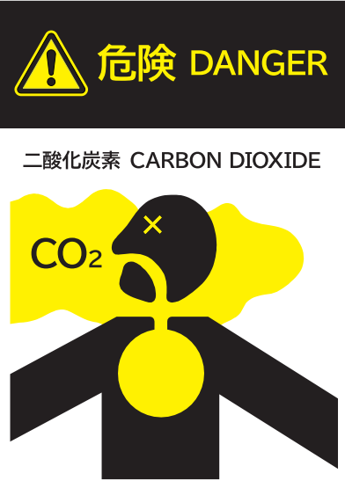
図Ａ 図Ｂ
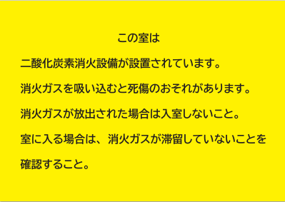

（標識の大きさは、日本産業規格Ａ４サイズ以上としてください。）
（標識の大きさは、日本産業規格Ａ３サイズ以上と
してください。）

※既に、図Ｂと同様の標識が設置されている場合であっても、次の事項を表示した標識を設置する必要があります。
・二酸化炭素が人体に危害を及ぼすおそれがあること。
・消火剤が放射された場合は、当該場所には立ち入ってはならないこと。
・消火剤の放射後に、当該場所に立ち入る時は、消火剤が排出されたことを確認して立ち入ること。

